RIWAYAT HIDUP
Karmila, dilahirkan di Lapao Kecamatan Balusu, Kabupaten Barru, Provinsi Sulawesi Selatan, pada tanggal 21 Desember 1992. Karmila adalah putri dari pasangan Jamal dan Rabiah. Penulis menempuh pendidikan formal di SDI Lapao pada tahun
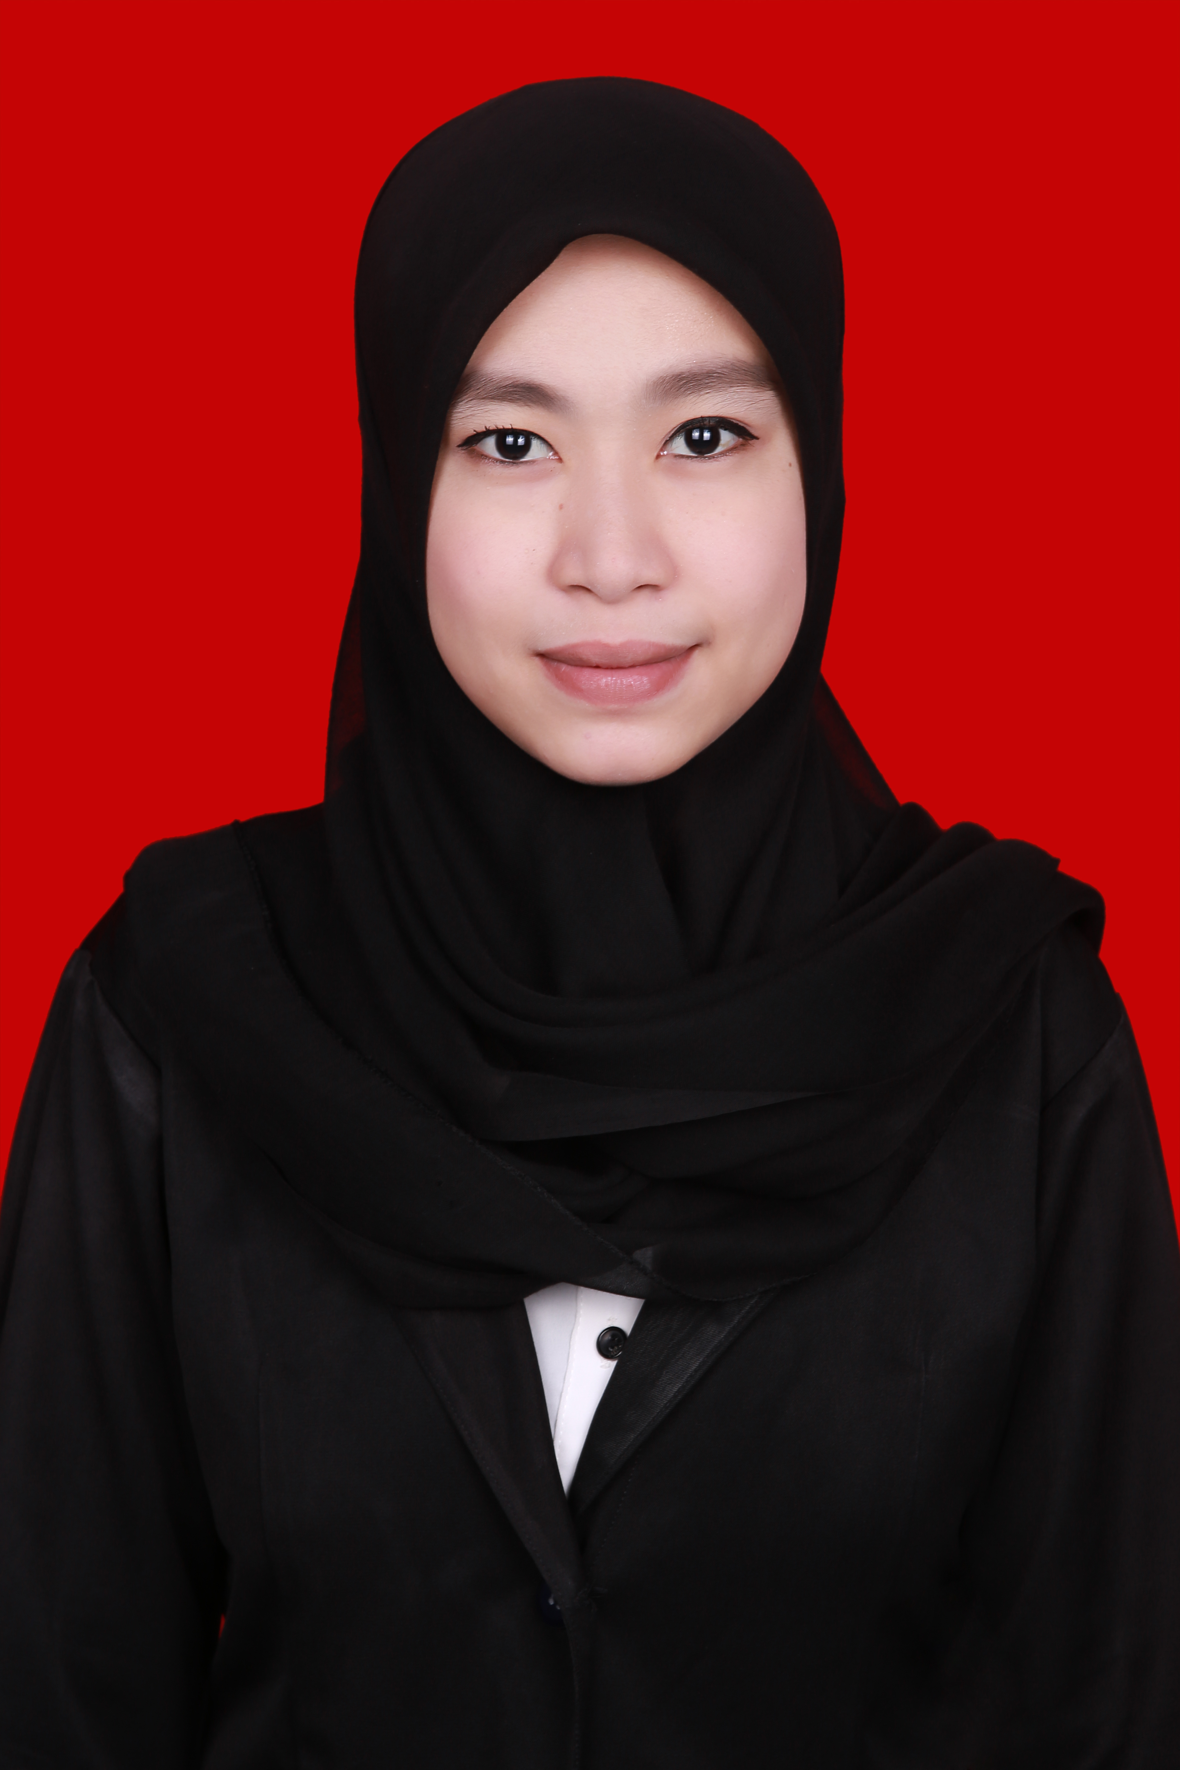
1999 dan tamat tahun 2005, tahun 2005 penulis terdaftar sebagai pelajar di SMPN 1 Balusu dan tamat tahun 2008. Kemudian penulis melanjutkan pendidikan di SMKN 1 Barru pada tahun 2008 dan tamat di tahun 2011. Dan di tahun 2011 penulis melanjutkan pendidikan di perguruan tinggi yaitu di Universitas Negeri Makassar, Fakultas Ilmu Pendidikan dan mengambil Jurusan Pendidikan Luar Biasa Program Studi Strata 1.

